Detección de impureza dental una imagen con MatLab
Trabajo Practico 3
Juan Felipe Bedoya Cardona
Juan Esteban Yarce Carmona

Introducción

La visión artificial es una de las ramas de la computación que podemos utilizar en muchos aspectos de la vida, desde el reconocimiento facial en fotos, hasta detección de movimiento en videos, entre otros. En este caso, la empresa PLASTIDENTAL necesita detectar impurezas en la superficie de los dientes, y necesita una pieza de software que detecte estas impurezas, en esta clase de casos podemos recurrir a la visión artificial y utilizar ciertas aplicaciones para proveerles una pieza que satisfaga su necesidad.

Una posible solución hipotética a este problema es la siguiente:
Para implementa una solución a este problema podemos utilizar las operaciones morfológicas explicadas en clase, antes de empezar a desarrollar la pieza de software en matlab, hicimos unas pruebas con una imagen en un software llamado Image Processing Lab, para determinar que operación morfológica deberíamos utilizar, en nuestra experimentación , y según los resultados , este sugiere utilizar la transformación Bottom-Hat , despues de obtener

Marco Teórico

Uno de los temas tratados en clase que podemos utilizar es el tema de las operaciones morfológicas, operación umbral, que nos servirán para determinar cuando , según consideramos, hay un defecto en una pieza dental.

Diseño

Para este problema se implemento el algoritmo llamado detectorImpureza.m , en las siguientes líneas vamos a explicar cada uno de los fragmentos del código.
Definimos la ruta donde se encuentran las imágenes:
%Directorio de entrada de los archivos con posibles defectos
DIRENTRADA = '..\Imagenes\con defecto\';
DIRENTRADA2 = '..\Imagenes\sin defecto\';

Luego definimos el elemento estructural que se utiliza para realizar la operación morfológica Bottom-Hat
%Elemento estructural
eleStructural = ones(4);

Hacemos un “for” para poder recorrer las dos carpetas de entrada y obtenemos de cada una el número de archivos que contienen.
for ju=1:2
if ju==1
files = dir(strcat(DIRENTRADA,'*.bmp'));
else
files = dir(strcat(DIRENTRADA2,'*.bmp'));
end
[f c] = size(files);

Luego de este proceso, se realiza un ciclo iterativo que toma cada una de la imágenes y realiza el proceso de detección de impurezas.

%For que recorre las imágenes y les aplica la funcion Bottom Hat
for i=1:f
if ju==1
nomImg = strcat(DIRENTRADA,files(i).name);
else
nomImg = strcat(DIRENTRADA2,files(i).name);
end
img = imread(nomImg);
%Corta la imagen para eliminar, en lo posible, el fondo.
img = cutImage(img);
%Aplicamos el filtro Bottom Hat
bhImagen = imbothat(img,eleStructural);

[ff cc] = size(bhImagen);
cont = 0;
for j=1:ff
for k=1:cc
if bhImagen(j,k,1) >= 22
cont = cont + 1;
end
end
end

if cont >= 1
%disp (strcat(files(i).name,' -- ',int2str(cont)));
contImg = contImg + 1;
end
end
%Calculamos el error
ErrorTotal = (contImg/f)*100;
if ju==1
disp(strcat('El porcentaje de error en las imagenes con impurezas es: ',num2str((100-ErrorTotal)) , '%'));
else
disp(strcat('El porcentaje de error en las imagenes sin impurezas es: ',num2str(ErrorTotal) , '%'));
end

Experimentos y Resultados:
El algoritmo se encuentra dentro de la carpeta Matlab\Scripts
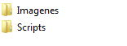

Dentro de esta carpeta encontramos un archivo llamado detectorImpureza.m, dentro de la carpeta Imágenes encontraremos 2 carpetas, la carpeta con defecto y sin defecto, en la primera carpeta que acabamos de mencionar encontramos 15 imágenes de los dientes con impurezas, y en la otra carpeta encontramos 15 imágenes de los dientes sin impurezas.

Para hacer los experimentos adecuados necesitamos el programa MatLab, luego abrimos el programa y en la parte izquierda de panel seleccionamos la carpeta Matlab/Scripts
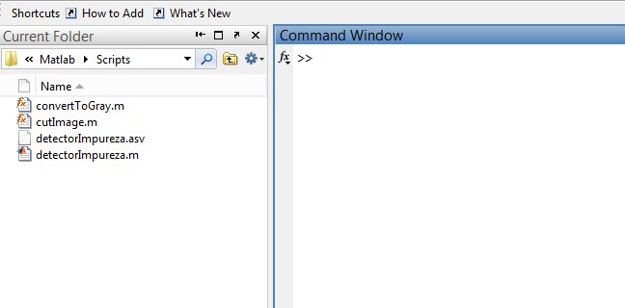
Luego en la ventana Command Window agregamos la siguiente línea detectorImpureza; este proceso puede tardar un poco, después de realizar este proceso, el sistema nos arroja un mensaje con el margen error general del proceso.
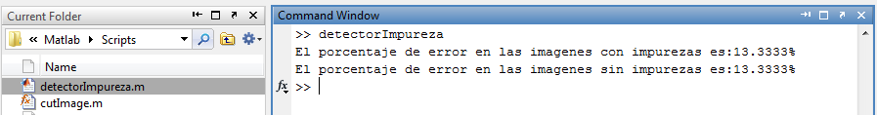
Se realizo el trabajo con 30 imágenes, 15 con impurezas de las cuales obtenemos un error del 13.33%, esto quiere decir que detecto 13 imágenes, y otras 15 sin error de las cuales se obtuvo un error del 13.33% esto nos indica que se seleccionaron erróneamente 2 imágenes.

Conclusiones

- Se puede concluir que le tratamiento imágenes es un sistema que permite múltiples aplicaciones en diferentes campos, en este caso en odontología.

- Con base al algoritmo implementado y mencionada anteriormente pudimos identificar y detectar las zonas del diente de cada imagen que tienen impurezas o no , y con los resultados obtenidos pudimos darnos cuenta que el algoritmo es optimo.

